编号：



毕业设计说明书

题 目： 基于iOS的智能停车
管理系统应用设计
学 院： 计算机与信息安全学院
专 业： 网络工程
学生姓名： 吕艳
学 号： 1300360202
指导教师： 陈俊彦
职 称： 助理研究员

题目类型：◻理论研究 ◻实验研究 ◻工程设计 ◻工程技术研究 ☑软件开发

2017年6月5日
摘 要

随着时代的进步，人们的生活水平在提高。人们的交通方式也发生了很大的变化，私家车已经成为了大部分人的常用交通工具。但随着私家车数量的直线上升，大多数车主在外出时面临着家里车位闲置，在外面找不到车位或没有空闲车位等现象。
应对广大车主的需求，本次设计的智能停车管理系统是一款具有搜索附近空闲车位、搜索指定地点附近车位、预定车位、导航、出租车位和投诉建议等基本功能的app。同时系统采用积分制管理，用户可以从出租车位、下订单和举报不合法行为等方式获得积分。本软件是一个基于iOS平台开发的app智能停车软件。该app使用Objective-C作为主要开发语言、php编写接口，数据存放在云服务器中。本软件使用AFNetworking框架的GET和POST方式与接口连接，实现数据交互。通过高德地图SDK结合地理编码和反地理编码的方式实现地址与经纬度的互相转换，从而实现出租车位、搜索车位、导航等功能。同时还使用了单例、通知和代理等消息机制实现界面与界面之间数据的交互。
用户通过这款app可以导航到停车场、出租自己的闲置车位、对车位进行单独管理、得到大量的车位信息。除此之外用户还能得到一份可观的收入。因此本软件的开发具有很好的现实意义。

关键词：iOS；应用软件；智能停车

Abstract

With the progress of the times, people's living standards is raising. The way people travel has undergone great changes, the private car has become the most common human transport. But with the number of private cars straight up, most of the owners faced with a phenomenon that private parking are idle , can not find the parking or idle parking spaces outside.
In response to the needs of the majority of owners, intelligent parking management system app designed some basic functions that is a search with nearby idle parking spaces, search for parking spaces near designated locations, scheduled parking spaces, navigation, rent a private parking space and complaints. At the same time the system uses the integral institution management, the user get some points methods which rented private parking spaces, completed order and reported the illegal behavior and son on. The software is based on the iOS platform development of the app intelligent parking software. The app uses Objective-C as the main development language, php language write interface, the data stored in the cloud server. The software uses the AFNetworking framework GET and POST to interface with the interface to achieve data interaction. the software achieve that the address is interconversion with latitude and longitude through the Amap SDK combined with geocoding and reverse geocoding. thus this software achieved some function that rent private parking space, searching parking spaces, navigation. But also the software achieve the interface and the other interface between with the data interaction through other methods. For example, singleton, notification and proxy message mechanism.
through this app users can navigate to the parking lot, rent their own idle parking spaces, the parking spaces for a separate management, get a lot of parking space information. In addition to user can get a considerable income. So the development of the software has a very good practical significance.

Keywords: iOS; app; smart parking

引言
随着科技技术发展得越来越成熟，人们的生活水平也提高了，车价越来越大众化。因为私家车的行驶方便，公共交通工具渐渐被人们遗忘，这时人们发现在外很难找到停车位，很多时候在一些时间段根本找不到空闲车位。随着智能手机的普及和发展，应征于这个平台极大的发展空间，手机上的应用软件迅速发展了起来。在手机上有很多帮助找车位的软件app。这些应用软件一般是一些车位提前预定，以免自己到了目的地还要为寻找车位花不少时间。通过提前预定减少了找车位的时间，但车位依旧供不应求。在人流量多或市中心的地方依旧还有大量的车辆在找车位，不是因为找不到路，而是因为停车场没有空闲车位了。
应对这样的情况设计了这样一款智能停车管理系统，该APP的设计意义在于可以出租单个车位，可以对单个车位进行管理。当人们出行在外的时候，家里的车位被闲置，在外面却又找不到车位停车。如果将空闲车位出租，既能给难找车位的人提供一个车位，也能利用闲置的车位获取收益。该软件具有出租单个车位、预定车位、搜索当前位置附近的可用车位、搜索目的地址附近的可用车位、导航和投诉建议等基本功能。出租车位可以设置车位出租的空余时间点数，出租的车位在没有人预定的情况下可以随时取消出租。同时出租车位的个数并不限制在单个，也可以出租多个车位。
同时本系统也设置了保障出租车位用户利益的制度，和防范一些用户的恶意行为，在该系统中所有用户都是监督者。大家都可以对超时停车的车辆进行举报，本系统采用积分制管理，达到一定积分有特权，低于一定积分有处罚。以100积分为上限，到达90分以上时大家停车可以在20分钟内不收取费用等奖励，大家初始积分为60，当违反制度时会相应的扣除一些积分，当积分到达一定值时会有多收取10%~20%的停车费惩罚，当然举报成功、出租车位成功也会有相应的积分奖励。通过积分制的管理，可以避免一些用户恶意操作的行为。

1 概述

1.1 课题背景及意义
随着人口数量的正比例增长，人民的生活水平提高，私家车越来越多，不论是小区还是公共场所停车都是一个大问题。面对这样的问题，早些时候，政府在某些城市实行单双号限行，但是问题依旧没有在根本上解决。
目前停车难主要表现在以下几个方面。一、有消费能力的家庭购买第二辆车或多辆车，使私家车量远远超过了该城市的汽车饱和量。限行后，按理论上应该会减少50%的车辆上路。但实际上，在路上的车辆远远小于这个数。二、停车位的现状：一些老旧小区、商城停车难。目前一些公共区域小、车位规划严重不足的老旧小区，停车难问题瑜伽显著。一些公共场所停车位远远无法满足市民的需求。为根本上解决问题，那么首先就从车位的规划出发，合理核实的停车空间能给人们的工作和生活带来极大的方便。越来越多的开发商意识到了这一点，很多城市建筑开始了新的格局规划。一般小区现在都会配有大型的地下停车场，每户都会配有一个停车位。
以上的变化虽然在基础上缓解了找车难的问题，在新建的小区中，大家不需要在小区内抢车位了，但是在闹市区或人流量多的地方车位依旧不足。大家出了门，闹市区依旧还是要找车位，还是停车难。形成了一边车位难找一边车位闲置的情况。那么，有车位的用户是不是可以在上班或者外出出行时将闲置的车位出租出去，现在的智能手机这么普及，业主们可以通过手机APP出租自己空闲的车位，车位的出租时间段由业主自己定，同时出租的信息可以随时修改，出租的车位也可以随时取消出租。然后APP的用户们可以根据自己的当前位置搜索附近车位，也可以根据自己的目的地搜索附近车位，然后预定→下单→导航到停车的地方。其中业主们也可以设置一定的租车费，这样既可以将自己闲置的车位利用起来，又可以收到一笔费用，同时也为停车难、找车位难的困况献出一分力。

1.2 国内外研究现状

1.2.1 国外研究现状
全世界的汽车产业都在急速发展中，这同时也带动了汽车油价。并且随之而来停车难的问题愈加显著。当然停车难不是只有国内有，国外也同样有这样的难题，但是根据资料显示，他们的停车难的情况已经得到了缓解，以下是一些国家的解决办法。
日本通过科学建造的办法来解决问题。日本繁华的城市交通都达到了充分的发展，最让人惊叹的就是他们的设施配套很合理。像中心区的交通，不管是什么车换乘什么交通工具，中心区内就可以换乘了。而且不少大型商厦、娱乐场所和公司大楼都有直达交通工具，减少人流碰撞机率，而且对道路交通的压力也降低了不少。总的来说因为日本人口少、公共交通方便、交通道路发达、设施配套也合理这样私家车辆相对与他们配套的停车场还是够用的；新加坡通过对城市做了比较全面的长远的发展计划的方法。新加坡的私有汽车量能在全世界上榜的国家，然而它的交通却有条不紊，道路通畅。主要就是因为他们将土地规划成了55个小区，他们的小区里面设施丰富，有办公楼、超市、学校、娱乐场所、购物商场、公园等等，这样居民的日常基本社交都能在一个小区里面解决了；韩国就是以控制私家车数量的方法来解决问题。韩国的首尔将汽油的税收提高了一倍。且有收免政策：收，每辆车过收费台每辆2000韩元，若是车上乘坐3人以上则免收费。这个收费政策使得韩国通行车辆大大减少，通行速度大大提升。法国以公益公共交通工具的办法。法国巴黎在07年引进“自行车城市”计划，建造了多个自行车租赁站，给市民提供免费的交通工具，市民能在任意一个租赁站归还单车。总的来说就是通过增多免费公共交通工具，来减少私人交通工具的方法来达到目的。

1.2.2 国内研究现状
因为我国的国情是人口多，人均土地少。解决停车难的问题我国也向国外借鉴了不少解决方案，例如建造新型小区，增加公共交通工具，限购限行等一系列的解决措施。这些办法对问题的解决虽有缓解，但这个问题还是依旧存在。
我国在近些年建造了一些新型小区，虽不像新加坡那样设施样样齐全，但相对于之前的小区是有了很大的改变，和长远的规划。在新建的小区中停车位已被合格规划，每户配备一个停车位。在拥有这么多停车位的小区中，我国现在又有这样一个现象，白天人们出行和上班，导致自己私家车位闲置，而外面大多停车场车位爆满，那些私家车位得不到充分的利用。如果我们将这些私家车位利用起来，在人们出行和上班的时间段将车位出租给需要短暂停车的用户，这样可以大大缓解车位不足，零散空闲车位得不到充分利用的状况。

1.3 系统特点
（1）可推广性
由于智能手机已经被广泛应用于人们的日常生活中，就很容易为智能管理停车系统提供一个使用平台。而且该软件即能应用于单个停车位的出租，也能应用于多个停车位的出租，现在设计的还是主要以少量车位出租的用户为主。最重要的是，该软件既可以为停车难提供空闲车位，又可以合理利用闲置车位。
（2）管理方便
停车管理智能系统大多数据的处理都是由固定代码判断条件执行，减少人工需要管理较多较繁杂的数据，唯一要管理员处理的信息不需要使用电脑登录专门的后台管理，只需要管理员在APP端登录自己的账号就可以处理数据。

2 关键技术

2.1 高德地图SDK的使用
高德地图这个开放的平台适用性广，web、Android、iOS、Web Service等平台在开发地图方面是都能适用，并且它提供2D、3D、卫星多种地图形式由开发者随意选择，无论是哪一种平台都可以借用高德地图提供的API和SDK轻松的完成自己的地图构造。
并且高德地图提供的功能丰富，不但有室外的定位、导航功能，还能提供室内地图和定位。在此软件上用了三个功能分别是地图显示、定位、导航。

2.2 网络数据传输
AFNetworking作为应用最广泛的第三方框架，使用起来方便简单，只需要将AF下载下来导入到工程项目即可。除去Support Files，AF分为网络通信模块、网络状态监听模块、网络通信安全策略模块、网络通信信息序列化/反序列化模块和对iOS UIKit库的扩展等五个功能模块，其核心主要是网络通信模块。
而且AF实现网络数据的请求是以block代码块的形式，内部是队列下载机制，不会出现获取不到数据就界面卡带的状况，而且他还能检测网络状态、异步下载图片等，使得用户体验良好。上传数据的格式一般都是用JSON格式，GET/POST方法。其中GET请求适用于简单的信息交互、明文发送；POST适用于上传重要文件或加密信息、大数据信息等。

2.3 数据库
本软件所适用到的数据是存储在云服务器上的，用php写的服务器接口代码。为使数据交互更加方便和提升对数据处理的性能，本软件用的是阿里云提供的关系型数据库服务。RDS兼容了MySQL和SQL Server两种数据库引擎，在传统数据库基础上提供了强大的功能和性能。
同时Navicat for MySQL可以方便软件应用的开发。它是与rds配合操作的一款可视化界面的软件，并不用于存储数据。用它与数据库进行连接，然后就可在Navicat for MySQL中设计自己的表。

3 系统需求分析
需求是在系统开发中有着非常重要的作用，这里描述了系统所需的功能及一些相关的业务规则等，在系统的开发前要熟悉需求分析，了解开发的系统是用来做什么的，需要什么样的功能。一份精确详细的需求分析是软件开发的良好开始。

3.1 系统设计目标
参考了一些已经上市的停车APP和滴滴打车，并结合实际状况总结出基本的功能，再结合一些人性化的操作方式以及界面显示的优化美观，在系统实现后，系统中的相关用户能够使用系统来实现对应的功能操作。

3.2 系统功能需求
随着人口数量的正比例增长，人民的生活水平提高，私家车越来越多，不论是小区还是公共场所停车都是一个大问题。随着对小区的改造，现在每户都会配一个停车位，但当人们离开了自己在小区的专属车位后，在外面却难找车位。停车管理系统就是为这样的情况提供一个平台，人们出行和上班时小区内的车位在白天大多时候达到80%的停车位空闲状态，夜间达到20%~30%的车位闲置状态，但街道上因为车位不足导致难找车位。如果我们将闲置的车位都利用了起来，难找车位的问题是不是就会被缓解了。
智能停车管理系统就是一款将小区或者是一些零散闲置的车位利用起来的系统，用户注册登录后既可以出租自己的车位，也能用这个软件给自己寻找可用的车位。该系统关于功能模块的划分主要分为五类：个人信息功能、车位搜索展示、车位信息管理、订单信息管理和举报信息管理；该系统的信息也分为五类：个人信息、管理员信息、订单信息、车位信息和举报信息。这些信息都储存在云服务器上，共享车位信息。同时本系统采用积分制管理方法，用户之间可以互相监督。用户可以通过出租车位、完成订单、举报非法用户获得积分。如果因为恶意操作被举报，用户将会被扣除积分。用户注册的初始积分为60分，当达到90分时，用户可以享受停车20分钟不收费的优惠；当用户低于50分时，将收取额外20%的停车费用。为了方面管理，除了举报信息需要管理员审核，其他数据的管理都采用固定代码根据条件判断执行的格式，很大程度的减少了管理员的工作量，同时管理员审核举报信息也很方便，管理员只需要用智能手机登录自己的账号就可以进入到管理员系统进行举报信息的审核。
以下是对系统五类功能的介绍。
（1）个人信息管理
用户在注册界面根据注册需求填写用户车牌号、用户手机号、用户密码、用户姓名等信息，然后通过手机号和密码登录，可以查看自己的个人基本信息、余额和积分，个人信息中除了密码可以更改以外其他信息都不能再更改。
（2）车位搜索展示
用户进入系统后，再联网的条件下自动定位当前用户的位置，在搜索栏没有地址的情况下，点击附近车位显示的是当前位置的附近车位，如果用户想搜索的不是当前位置的附近车位，可以在搜索栏中输入你的目的地，点击return后地图会以你搜索的点为中心移动，这时候再点击附近车位显示的就是目的地的附近车位。
（3）车位信息管理
当用户点击出租车位后会进入，出租车位的菜单界面，在这里可以查看自己出租的车位，或者是下架的车位，同时也可以删除车位（被删除的车位必须是取消发布的车位），同时最下面的蓝色按钮是添加新的出租车位，在这里需要填写自己要出租的停车场名字、具体地址、车位号、空闲时间和收费标准，联系人和联系电话系统会默认填写。当车位信息发布出去后，立即生效。
（4） 订单信息管理
在用户双击车位那个小黄标后，可以查看车位的详细信息。用户在预定车位时一定要看清楚它的空闲时间还剩多少，切记不可超时否则会有扣除用户积分的处罚。当用户点击预定后会有预定成功的标志出现然后返回首界面，当车位已经被预定了，别的用户就不能再预定了该车位了。当预定成功后系统会根据自己的存储要上传一个订单信息，然后用户可以到订单界面中进行查看。订单会有个状态分为：未开始、已完成、进行中。当汽车没有开进车位时时未开始状态，未开始的订单可以取消，已完成的订单可以删除，如果汽车正停在车位上是进行中，进行中的订单既不能删除，也不能取消。
为避免用户预定车位后，没有执行订单，使得空闲车位一直被占用。本软件设计了对于未进行的订单有倒计时功能，如果用户没有在15min中内将车停入车位，该订单会失效。同时在地图界面有检查订单的功能，检查玩进行的订单是否已经超过15min，如果超过了，自动更改车位、个人可租用属性。
（5） 举报信息管理
用户点击我要举报进入举报菜单，在举报菜单中可以查看历史举报信息，和管理员对你的举报信息的处理情况。点击最下面的蓝色按钮进入新的举报信息填写界面，里面需要选择举报类型，类型一共分为三种：车辆超时停放举报、车位地址不对举报、其他原因举报，下面根据你的举报类型可以在详细情况描述中详细说明，举报信息的填写中，举报人的姓名、电话都由系统默认填写，被举报人的电话或车牌号由举报人填写，填完所有信息后点击提交即可。为管理员方便审核举报，本软件设计了可以上传相册和拍照图片、下载图片的功能。用户可以在举报中上传相关的举报信息的图片，让管理员进行审核。
管理员登录账号后首界面显示的分别是新旧举报信息，新的举报信息是未处理的举报信息、旧的举报信息是已处理的举报信息，管理员不能更改举报信息的内容，只能根据用户提供的信息查阅、核实后进行处理和填写回执。

3.3 可行性分析
通过网络实例和现状分析，确定了对于本软件的基本功能需求的用户量还是挺大的，具体从经济可行性和技术可行性方面进行详细分析。

3.3.1 经济可行性
首先，用户量大。我国是一个人口众多的国家，随着经济与技术的发展，几乎每户都有了一辆自己的汽车，这些车主每一个人都有可能是我们的用户。那么，在有这么庞大用户量的情况下该软件是可以得到盈利的。其次，投入低。App软件的开发并不需要很多的资金投入，只需要app的开发和推广。最后，竞争小。正对于这样庞大的用户量，市场上虽然也有停车软件已经开发成功并且已经推广，但是本软件与已上市的软件中有不同的地方，市场上大多是对大型停车场的车位进行预定，而本软件是针对单个用户体、零散小区车位进行的出租，这一点是别的软件app上没有的。

3.3.2 技术可行性
首先在基础功能设计方案上，本软件设有出租单个或多个车位、搜索附近车位、导航和投诉等功能，完全符合了一个完整app最初设定使用的基本需求；其次在技术上，现在高德地图和百度地图已经完善的越来越好，功能上也越来越丰富，本软件可以利用这些地图来进行开发。

4 系统总体设计
系统总体设计基于前面的功能五类加上信息五类的基础上，对系统的功能和数据进行了全面的规划，和合理化整个软件，并根据一些合理积分制实行奖惩制度。

4.1 系统设计原则
系统设计原则主要包括以下几点：
（1）交互性好。系统的界面统一采用上有标题下有内容的简单易懂设计模式，采用蓝色基调显示界面友好、简单。且在每个界面都设置有警告、提示语等弹窗，可以清晰使得第一次登录的用户快速知道APP的操作。
（2）智能、实用性。该软件是基于网络的智能停车管理系统APP，用户通过该APP可以快速查找当前位置附近的停车位，也能查找目的地的附近停车位，并且能导航到车位。
（3）趣味性。该软件采用有趣的积分制进行管理，用户出租车位会有一定的积分加成，用户消费也会有一定的积分加成，用户们互相监督，如果有觉得不好的体验或不合理的地方可以进行举报、建议，一经核实会给予相应的积分加成。当然如果超时停车，或者被人举报也会有相应的积分扣除的惩罚。当积分低于一定值时，租车的费用会相应的增加10%，如果积分高于某值时用户在短时间内停车不收取任何费用。

4.2 系统设计软件构架

4.2.1 系统的设计模式
该系统关于功能模块的划分主要分为五类：个人信息功能、车位搜索展示、车位信息管理、订单信息管理和举报信息管理；该系统的信息也分为五类：个人信息、管理员信息、订单信息、车位信息和举报信息，这些信息都储存在云服务器上面，共享车位信息。

4.2.2 用户对界面的要求
(1)操作类提示框。对于完成一个操作之后，比如登录、修改或删除等操作，都会有结果提示。对于不能使用这个操作也会有相应的弹框提示用户如何正确使用软件。
(2)数据限制性输入并有提示框。对于一些规定了数据类型和长度的数据要有检查错误的功能，比如，手机号码是11位的纯数字的数据，一般这时候弹出的输入键盘为纯数字，不能输入别的字符；姓名的话可以输入姓或名都行，长度在五个字以内，会检测是否输入中文，如果输入其它的字符就会提示输入的数据格式有误等等相应提示和限制。
(3)不必要的填写。在出租车位、我要举报中都有一些涉及本人电话或名字的填框，一般这些系统都会默认填写，不需要用户自己填写；而且预定成功后的订单都是自动生成，极其方便不需要用户做别的繁琐操作，只需登录，选中车位预定即可。

4.3 总体功能的模块化设计
系统中有两种不同的用户类型，不同的用户类型有不同的功能，根据用户的类型涉及了不同的界面，因为管理员主要就是审核举报，所以管理员账号登录进入的就是举报接收界面；而用户本来是可以分为两种的，一种是出租车位的用户，一种是找车位的用户，本软件将这两种用户同仁化，只要是该APP的用户既可以使用出租车位功能，也可以使用找车位功能。

4.3.1 用户模块化设计
而用户本来是可以分为两种的，一种是出租车位的用户，一种是找车位的用户，本软件将这两种用户同仁化，只要是该APP的用户既可以使用出租车位功能，也可以使用找车位功能。用户的功能分类在两个总界面，在菜单界面上用户有查看个人信息、查看订单、修改密码、出租车位和举报；在地图上用户可以搜索附近车位、预定车位和搜索目的车位，如图4-1 用户功能图所示。具体操作和介绍在3.2内容中。
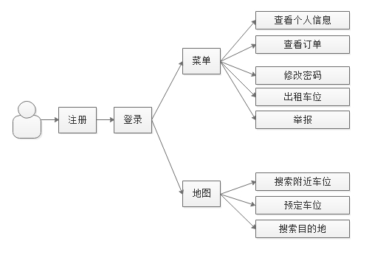
图4-1 用户功能图

4.3.2 管理员模块化设计
管理员可以通过APP核实、检阅举报信息如图4-2所示。具体操作在3.2内容中。
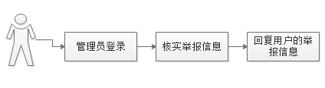
图 4-2 管理员功能图

4.4 数据库设计

4.4.1 概念结构设计
- 用户个人信息实体：个人信息实体中包含的属性有tel、name、carnumber、passed、money、state、blackcount、blacklist、blacktime和points。用户地个人手机号是唯一标识符。个人信息实体图如图4-3所示。
- 订单实体：订单实体中包含属性有parkingname、parkingadd、money、carnum、time、tel、name、cost、usertel、date、entertime、exittime、carnumber、check1、longtitude和latitude。这里以停车场地址、出租地车位号、下单时间共同为主键。订单实体图如图4-4 所示。
- 出租车位实体：出租 车位实体中包含的属性有parkingname、parkingadd、money、carnum、time、tel、name、isorder和isrent。其中停车场地址、出租车位号和出租人手机号共同为主键。出租车位实体图如图4-5所示。
- 举报实体：举报实体中包含的属性有informername、informertel、informertype、informermessage、informeredtel、message、state、time和imageurl。其中举报人和举报时间同为主键。举报信实体如图4-6所示。
- 管理员实体：管理员实体中包含属性有accountnum、passwd。其中管理员账号为主键。 管理员实体图如图4-7所示。
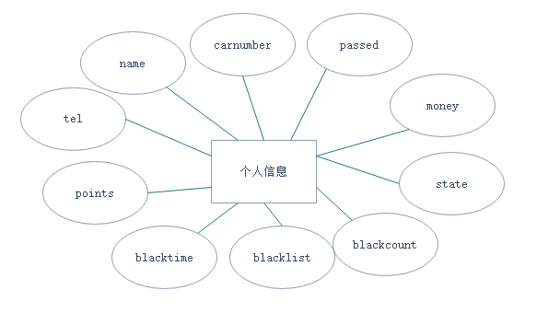
图 4-3 个人信息实体图
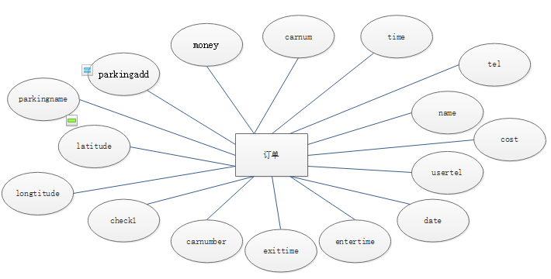
图 4-4 订单实体图
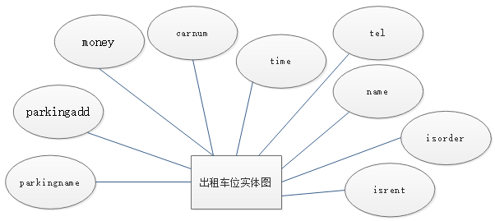
图 4-5 出租车位实体图
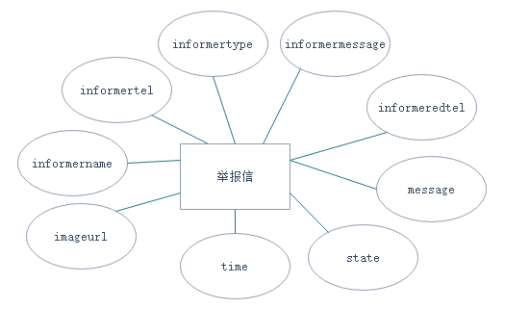
图 4-6 举报信实体
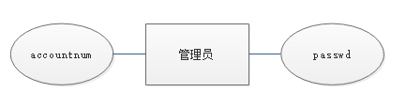
图 4-7 管理员实体

逻辑结构设计是切实地表达了本系统中事物与事物之间地关系，满足了用户对数据处理地要求。这个实体里面所包含的信息通过某种方式与别的实体所包含的信息形成逻辑用用户通过个人信息实体来出租、预定车位和举报把个人信息实体与车位出租实体、订单实体和举报实体串联起来。智能停车管理系统地整体E-R图如图4-8所示。
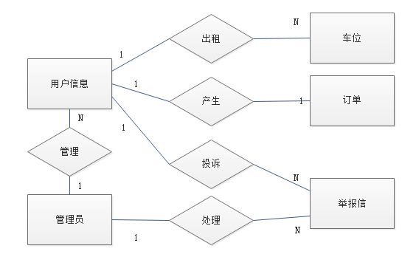
图 4-8 智能停车管理系统E-R图

4.4.2 逻辑结构设计
数据库设计一共分为四个表：分别为用户信息表、订单表、车位表、举报表：

表 4-1 用户信息表
名 | 类型 | 长度 | 描述
tel | varchar | 20 | 手机号
name | varchar | 20 | 名字
carnumber | varchar | 10 | 车牌号
passed | varchar | 20 | 密码
money | varchar | 10 | 余额
state | varchar | 5 | 是否有未完成订单
blackcount | varchar | 5 | 黑名单次数
balcklist | varchar | 5 | 惩罚天数
blacktime | varchar | 20 | 进入黑名单时间
points | varchar | 20 | 积分

表 4-2 订单表
名 | 类型 | 长度 | 描述
parkingname | varchar | 30 | 停车场名字
parkingadd | varchar | 50 | 停车场地址
money | varchar | 30 | 停车元/小时
carnum | varchar | 20 | 出租人车牌号
time | varchar | 20 | 车位空闲时间
tel | varchar | 20 | 出租人电话号码
name | varchar | 20 | 出租人姓名
cost | varchar | 10 | 该订单花费金额
usertel | varchar | 12 | 使用者电话
date | varchar | 20 | 下单日期
entertime | varchar | 20 | 开始停车时间
exittime | varchar | 20 | 离开车位时间
carnumber | varchar | 10 | 使用人车牌号
check1 | varchar | 5 | 检验订单是否违法
longtitude | varchar | 20 | 停车位经度
latitude | varchar | 20 | 停车位纬度

表 4-3 车位信息表
名 | 类型 | 长度 | 描述
parkingname | varchar | 30 | 停车场名字
parkingadd | varchar | 50 | 停车场地址
money | varchar | 30 | 车位元/小时
carnum | varchar | 20 | 出租人车牌号码
time | varchar | 20 | 空闲时间
tel | varchar | 20 | 出租人电话
name | varchar | 20 | 出租人姓名
isorder | varchar | 5 | 是否已被租用
isrent | varchar | 5 | 是否出租

表 4-4 举报信表
名 | 类型 | 长度 | 描述
informername | varchar | 20 | 举报人名字
informertel | varchar | 20 | 举报人电话
informertype | varchar | 5 | 举报类型
informermessage | varchar | 50 | 情况描述
informeredtel | varchar | 20 | 被举报人电话或车牌号
message | varchar | 50 | 管理员回执信息
state | varchar | 5 | 举报授理的状态
time | varchar | 20 | 举报的时间
imageurl | varchar | 50 | 图片下载地址

表 4-5 管理员表
名 | 类型 | 长度 | 描述
acountnum | varchar | 20 | 管理员账号
passwd | varchar | 20 | 管理员密码

5 系统详细设计与实现
系统中使用的所有数据都存在数据库中，在使用应用的过程中就会涉及到数据库中的数据，应用的使用过程中的基本操作就是对数据的进行查询、添加、修改和删除等。以下是每种功能的文字实现描述以及使用步骤流程图并附上实际的界面图。

5.1 用户模块设计

5.1.1 用户注册
用户注册的实现只需要几个UITextFiled输入框，接收用户的输入，再注册方面的难点在于限制输入。注册要填写的信息有手机号、密码、姓名和车牌号码，手机号的限制输入非常好做只需要将填写手机号时弹出的键盘设置为数字键盘即可，然后判断用户输入的号码是不是11位数字；密码什么字符都可以，就是不能为空，限制在8到16字符以内；名字的话限制必须是中文，英文和拼音都不行；最后车牌号不是符号都行，限制在10个字符以内。
以下是注册检测信息是否规范的代码：
//监听注册按钮
-(void)registerbtn{
//检查注册信息不能为空
if（手机框为空 || 密码框为空 || 车牌号为空 || 姓名为空）{
是；提示注册信息有误；
}else{
if(手机号的长度是否为11位){
是；
if(密码的长度是否为8到16位){
是；
if(名字是不是只有中文){
否；
} else{
是；
if(车牌号的长度是否小于10位){
是；上传用户注册的信息；
} else{
否；提示车牌号格式或信息错误；
}} }
else{
否；提示密码不能太简单，一定要8到16个数字字符或字母组成
} }else{
否；提示手机号格式错误；
} }}
操作文字流程：先点击首页右上角的图标，然后在弹出的选项框中选择确定按钮，之后跳转到登录界面，在登陆界面中点击注册按钮进入注册界面，根据空格填写正确的信息，任何信息都不能为空。
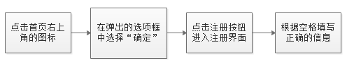
图 5-1 注册步骤流程图

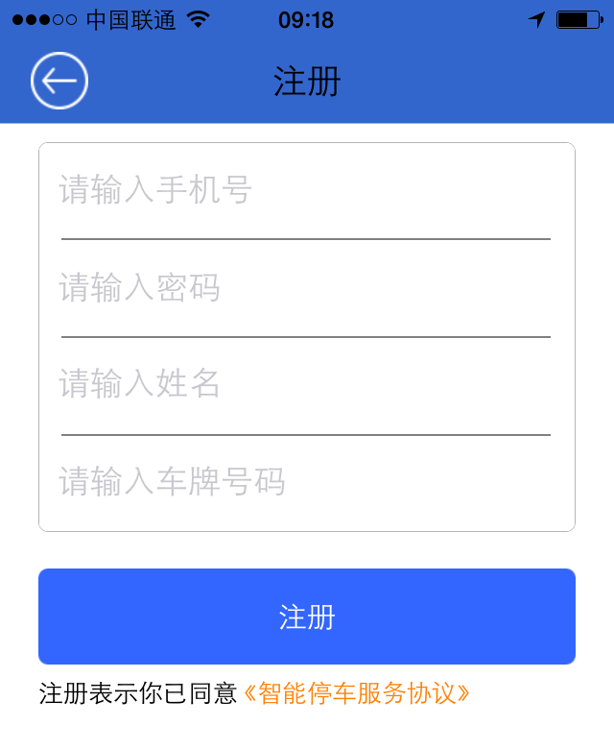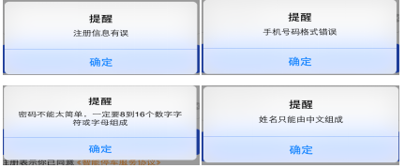
图 5-2 注册界面图 图 5-3 提醒框

5.1.2 用户登录
该系统的登陆默认记住上次登录正确的手机号和密码，并且在打开APP后自动登录，如果没有成功登录过则需要自己输入密码。登录的重点在于记住密码和自动登录，这一处主要应用到的是文件的本地存储。
以下是数据保存在本地的代码：
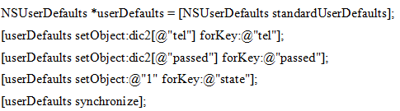
以下是将数据取出的代码：
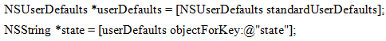
操作文字流程：先点击首页右上角的图标，然后在弹出的选项框中选择确定按钮，之后跳转到登录界面，然后根据空格提示填写手机号和密码，任何信息都不能为空。操作流程图如图5-4所示。
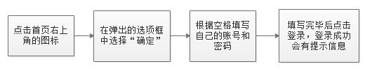
图 5-4 登录步骤流程图
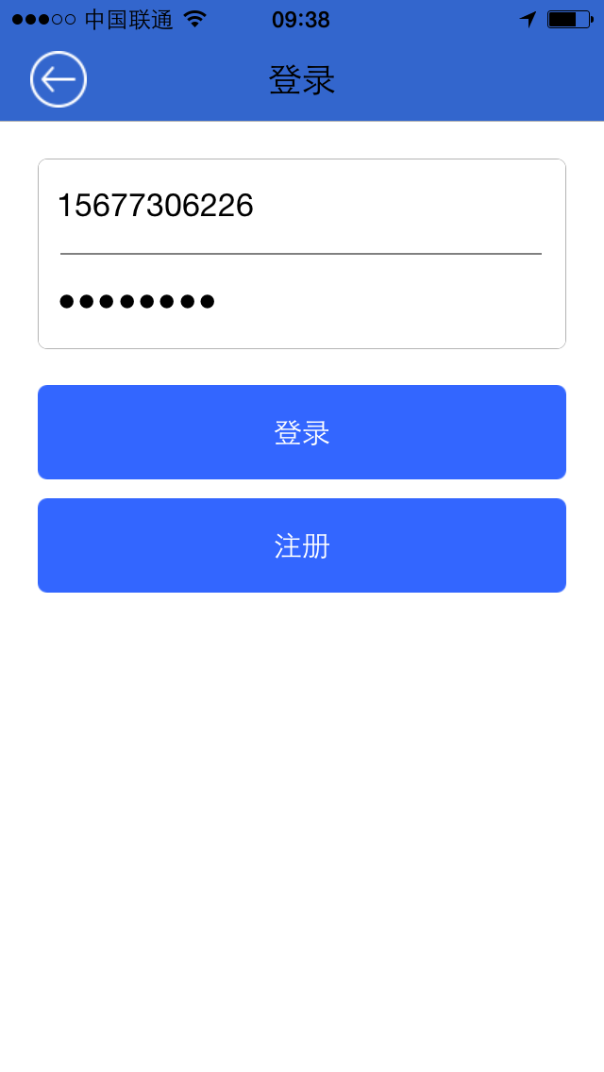
图 5-5 登录界面

5.1.3 用户修改密码
该系统的密码修改必须是在登录的情况下进行，需要填写原始密码、新密码和确认密码，新密码和确认密码一致。这里主要没有什么难点，但在这是需要先核对旧密码是否正确，为节省网络资源，这里用到了单例的方法，通俗点说就是全局变量。
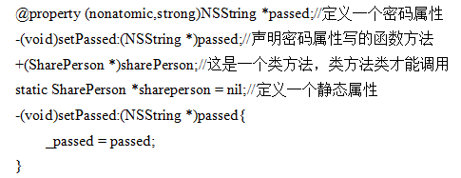
//这是单例的重点，通过类调用这个方法，比对if里面的条件看是否被定义，如果定义了就不需要再赋值。
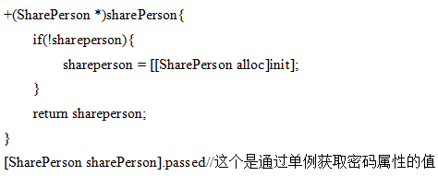
操作文字流程：在已登录的情况下，点击首页右上角的图标进入菜单栏，点击菜单栏的第四项“修改密码”进入修改密码界面，根据空格填写旧密码、新密码和确认密码，填写完毕后点击“提交”，如果成功会返回菜单栏并有修改密码成功字样出现，如果失败会有提示框弹出提示是哪一栏填写不符合要求。如图5-8所示。
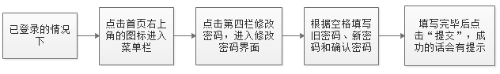
图 5-6 修改密码步骤流程图
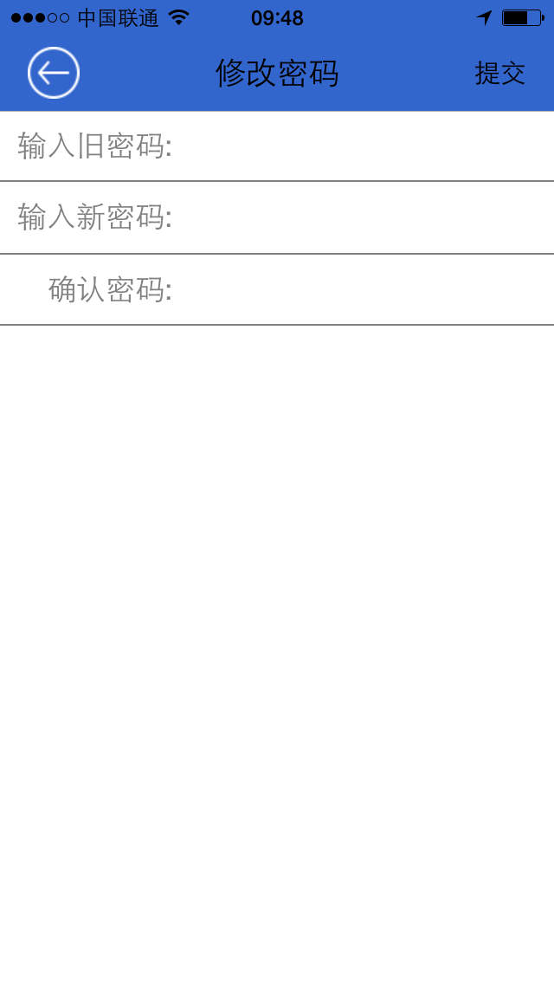
图 5-7 修改密码界面

5.1.4 搜索车位相关
该系统的搜索车位主要就是将已经存在服务器上并且发布出租的车位显示在地图上。在搜索附近车位这里的特点就是可以显示车位当前位置的附近车位，也能显示目的位置的附近车位。这里的难点在于当前位置的定位、显示附近车位、显示目的地附近的车位。
本系统的地图、定位、导航都是用高德地图SDK实现的。
NSLocationAlwaysUsageDescription：表示默认地图持续定位；
NSLocationWhenInUseUsageDescription：表示触发性定位；
这两个属性都在info文件中设置，然后就要设置https协议，将属性中的Allow Arbitrary Loads设置位YES，如图5-8所示。
图 5-8 ATS设置

然后按照高德地图的官方网站的开发手册对应教程编写代码，根据功能触发实现就可以了。
下面的代码是实现搜索附近车位的响应代码，无论是搜索当前位置附近车位，还是目的地址附近车位的都是下面这个函数方法。只是中心经纬度不同而已，只需要设置一个专门记录中心经纬度的属性变量即可根据自己想要的地方进行显示了。
//附近按钮的响应或标记车位地址
-(void)btnnearClick{
if(附近没有车位的提示标语）
是；提示附近没有可用车位了
}
//将从网络上获取到的车位地理位置的信息数据用地理编码的方式得出经纬度
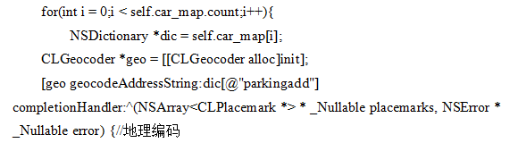
一般一个地址，因为是模糊查询所以可能会有多个结果出现，一般取第一个经纬度，然后将他得停车场名称与地址显示出来，并标上车位图标，被预定的车位是不会显示在地图上的。具体实现流程如图5-9所示。

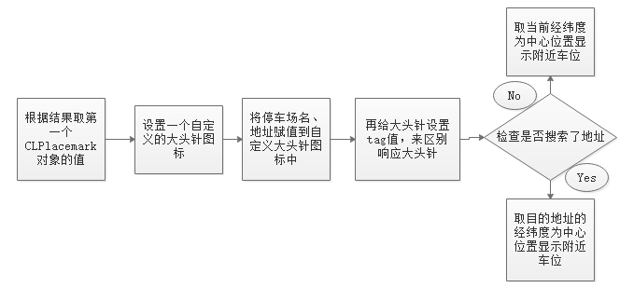
图5-9 实现查找目的地址/当前位置附近车位

这里是地图上搜索输入框的return按钮，当用户按下return按钮后根据用户输入的地址名（self.textfield.text）进行地理编码得到地图上的经纬度，然后保存在（self.coordinate2）这个属性里，（self.coordinate）这个属性记录当前位置的经纬度，然后就可以区分查询了。
导航代码：将目的经纬度和当前经纬度转换成MKMapItem的格式通过下面的函数方法启动手机地图，用本身的地图软件进行导航。
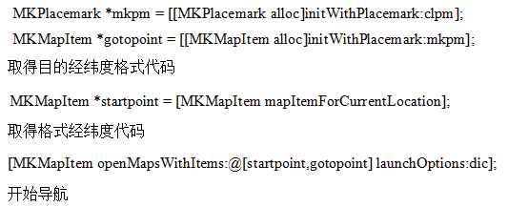
操作文字流程：在已登录的情况下，当然没登陆的情况下也能使用定位当前位置，搜索地址，搜索附近车位，但是不能查看车位的详细信息和导航。如果是想搜索附近车位，则直接点击附近车位，就可以看到附近车位的停车场标识；如果要搜索目的地址附近的停车位，需在搜索栏中输入目的地址，然后点击return按钮，在点击附近车位按钮，这是搜索的就是目的地址附近的车位。然后双击黄色停车位标识，进入停车位详细信息菜单，下面有个导航按钮，点击即可进入导航界面，然后点击开始导航。流程如图5-10所示。
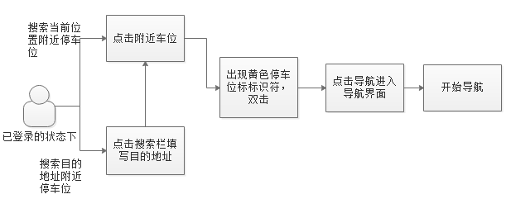
图5-10 地图使用流程图

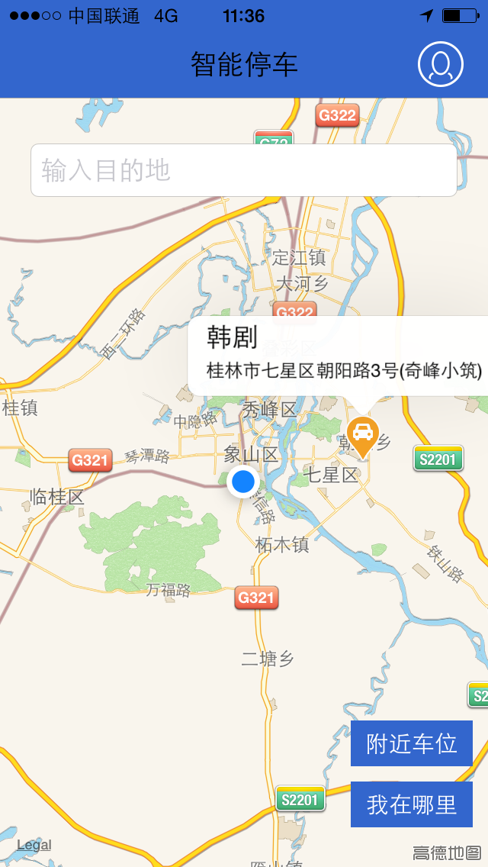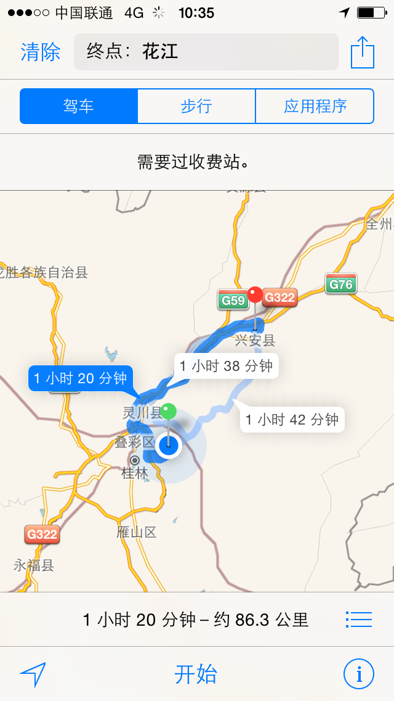
图 5-11 搜索附近车位界面 图 5-12 导航界面

5.1.5 出租车位相关
为了让用户使用这些操作简单明了，在出租车位这里使用菜单+详细列表模式来显示，在菜单中使用UITableview来格式化显示每个出租车位，使得信息的展示更加的明了。这里主要就是使用UItableview的各种机制来实现，先设置好这个是不是分组的table，因为无论在菜单栏还是在详细填写出租车位的信息栏里面，都有信息区别，所以创建分组的UITableview。
在菜单上的功能主要体现在删除车位了，车位表中有两个属性isorder和isrent，这两个属性用来记录车位是否被占用和车位是否发布。其中yes表示是，no表示不是。当用户在详细菜单中点击发布车位时isrent记值为yes，如果点击的是保存则记值为no。isrent的默认值是no，当有用户预约此车位时，isrent的默认值为yes。车位表中的这两个属性主要是用来实现车位表删除功能，和避免多个用户预约到已经被占用的车位。
在添加新的停车位中的重点在于停车位选址和选择空闲时间，停车场名字、收费标准为用户自己定义，系统只在其输入上有一定的类型限制，在范围上没有做限制。车位地址采用的方式是做了一个隐藏地图置于搜索显示栏的后面，先默认第一栏显示用户当前位置，当用户要搜索别的地址时会将系统搜到的所有答案都显示在显示栏中供用户选择。但最好还是用系统定位的当前位置较为准确。如图5-13所示。
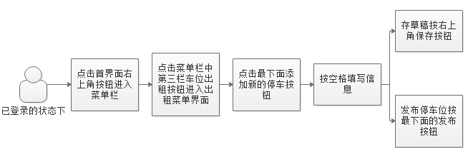
图5-13 出租车位操作流程图

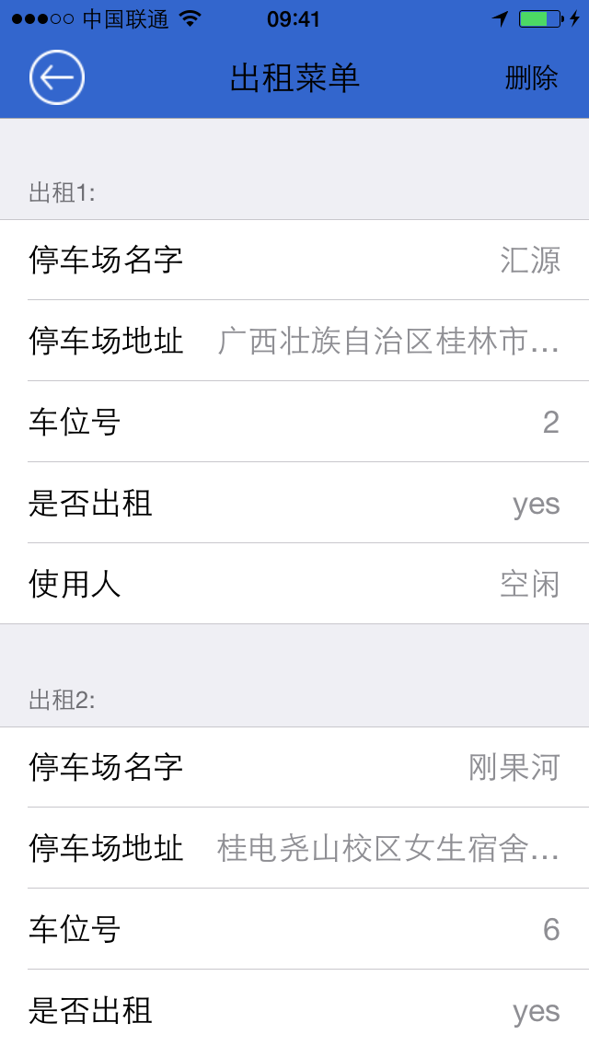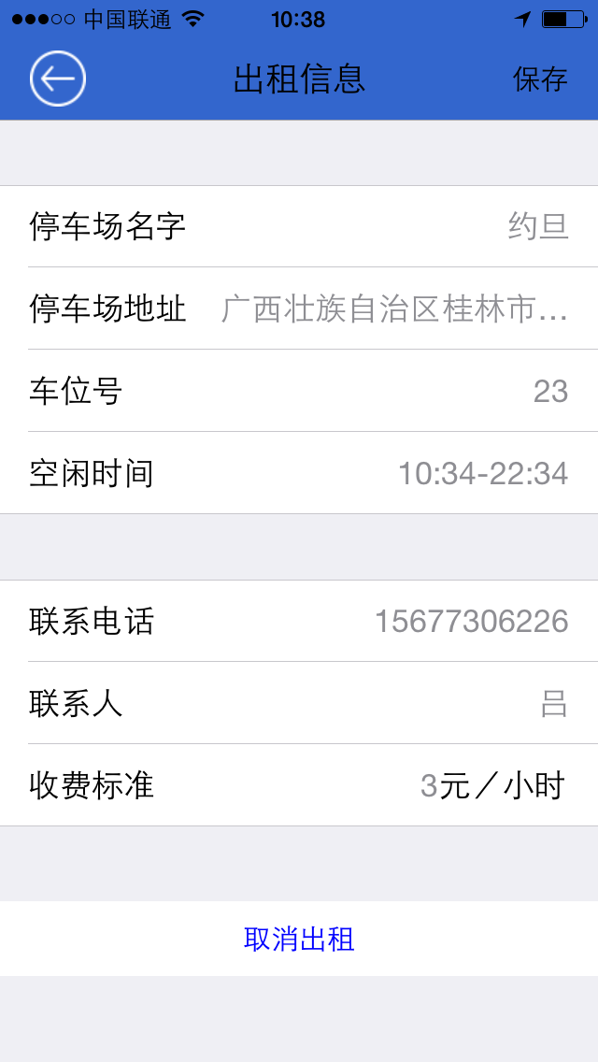
图5-14 车位出租的菜单界面 图 5-15 车位出租的详细填写界面

5.1.6 订单相关
订单的产生很简单，主要生成代码写在接口处。用户只需要对自己看中的车位点击预定，当看到预定成功弹框时则表示订单已经生成成功。订单的查看显示机制与出租车位的实现机理是一样的，都是为了让用户使用这些操作简单明了，使用菜单+详细列表模式来显示，在菜单中使用UITableview来格式化显示每个订单，使得信息的展示更加的明了。这里主要就是使用UITableview的各种机制来实现，先设置好这个是不是分组的table，因为无论在菜单栏还是在详细订单还是总的订单，栏里面，都有信息区别，所以创建分组的UITableview。
订单的状态是由订单的两个属性entertime和exittime决定的，这两个属性分别表示为车辆入位时间和车辆离开时间。对于订单的三个状态未开始、进行中和已完成就是由这两个属性决定的。当订单最初生成时entertime和exittime两个属性默认值为0，当车辆进入车位时entertime更新为当前时间，当车辆离开车位时exittime更新为当前时间。订单的状态判断，当entertime为0时，订单状态为未开始；当entertime不为0且exittime为0时，订单状态为进行中；当entertime和exittime都不为0时，订单状态为已完成。订单根据判断的状态结果来决定是否能购取消或删除订单。
订单中也广泛使用了NSDate这个封装类，来获取当前时间，两个NSDate时间的比较[]。为避免用户恶意占位，订单中还有一个15分钟倒计时机制，将当前时间与订单下单时间做对比，采用NSTimer定时器来显示倒计时，时间到了订单会自动失效。
操作文字描述：用户必须在已经登录的情况下才能预定车位，当然没有登录进行操作时系统也会提醒。然后点击附近车位，对选中的车位大头针单击可以查看该车位的停车场名字和地址，双击可以查看车位的详细信息。然后点击预定车位，如果当前时间不再该车位的空闲时间段里面或者该车位是自己发布的，则预定会失败。预定成功后返回首界面，然后点击首页右上角图标，点击查看订单，在订单菜单中最上面的订单是最新的订单信息，点击这个订单就可以查看订单详情，点击订单最下面的导航按钮进入导航界面。当订单完成后系统自动扣除用户余额。如图5-16所示。
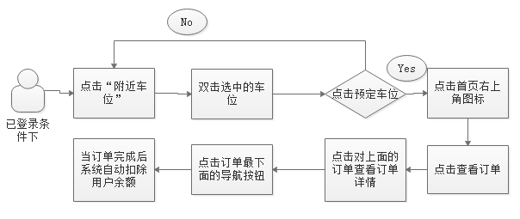
图 5-16 预定和查看订单流程图

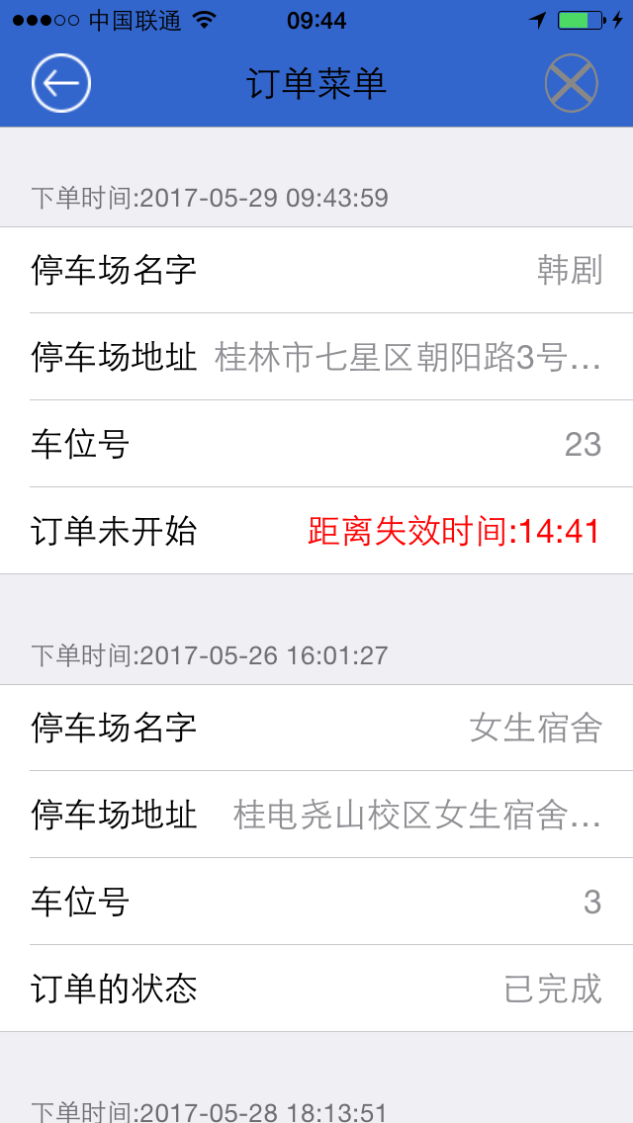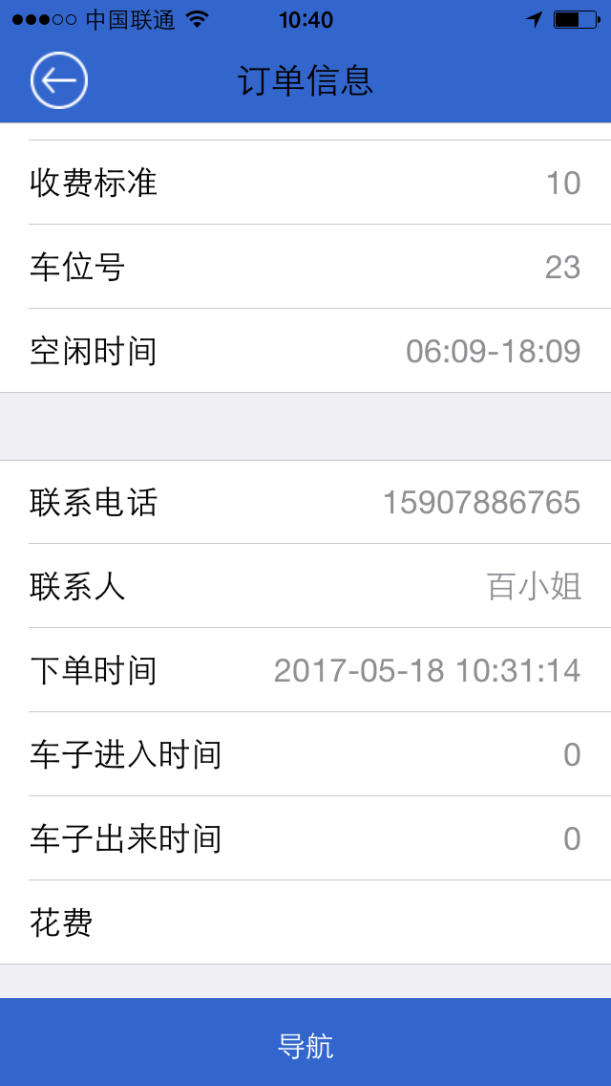
图 5-17 订单的菜单界 图 5-18 订单的详细信息界面

5.1.7 举报相关
举报的显示机制与订单的是一样的。这里的实现就是让用户对自己所要举报的内容进行类型选择，然后看情况是否要填写详细情况描述，然后填写举报人的信息。软件根据举报实体中的state属性来判断举报信是否被受理。
其中详细情况描述很重要，因为管理员是APP操作，为使信息能够得到快速处理，在详细情况描述那里描述清楚自己的相关证明。这里主要使用的是UITextView多行编辑器，先设置它的一定大小，根据用户的输入，如果信息量超过原设置的大小，滑动编辑框可以看到超出的信息。
文字操作流程：在已登录的情况下点击右上角的图标进入菜单界面，然后点击第六栏我要举报进入举报菜单界面，再点击最下面的我要举报蓝色按钮，在填写举报信息之前可以点击右上角的问号对举报进行了解一下，然后根据呀排球填写举报信息，最后提交。如图5-19所示。
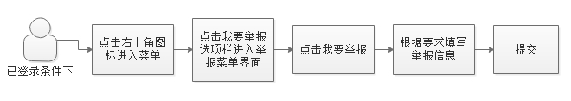
图5-19 举报操作流程图

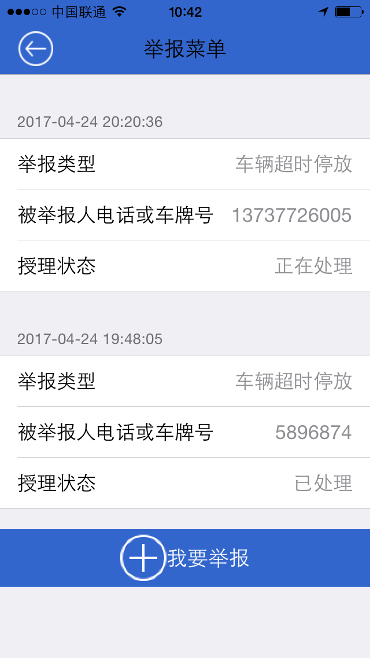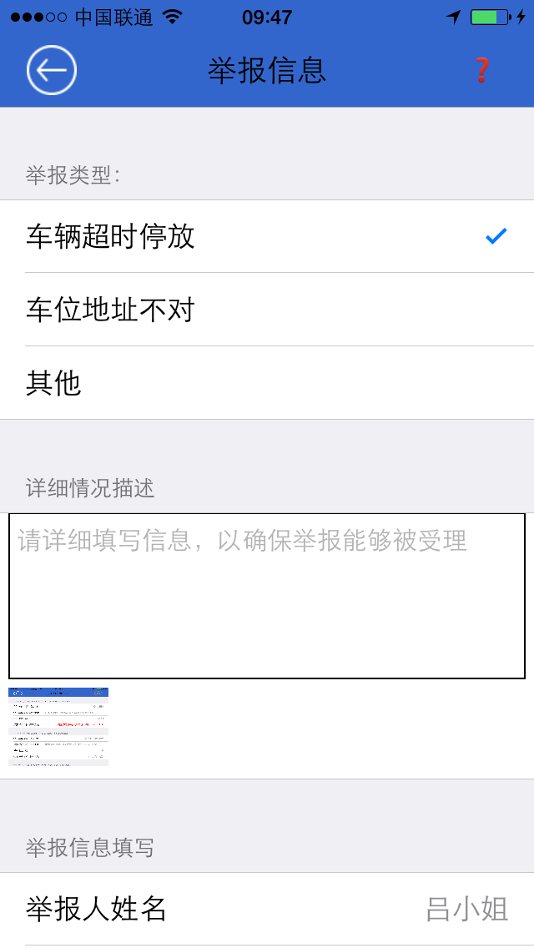
图 5-20 举报信息的菜单界面 图 5-21 举报信息的详细界面

5.2 管理员模块设计
本系统设计的管理员模块暂时为一个管理员处理举报信息。关于举报信息的处理回执，在管理员没有写回执的情况下根据举报信息的受理情况进行默认回执。管理员回执受理有两种选项：第一种通过，回复“已审核情况属实”，这时在接口代码处会根据举报人的信息informertel和被举报人的信息informeredtel访问他们的积分值，进行积分奖惩；第二种未通过，暂时没有奖惩。具体操作如图5-22所示。
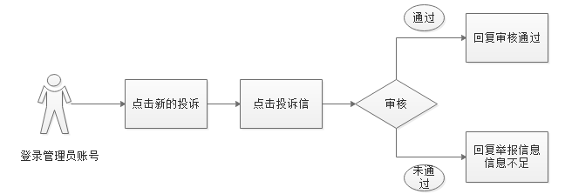
图 5-22 管理员处理投诉流程图

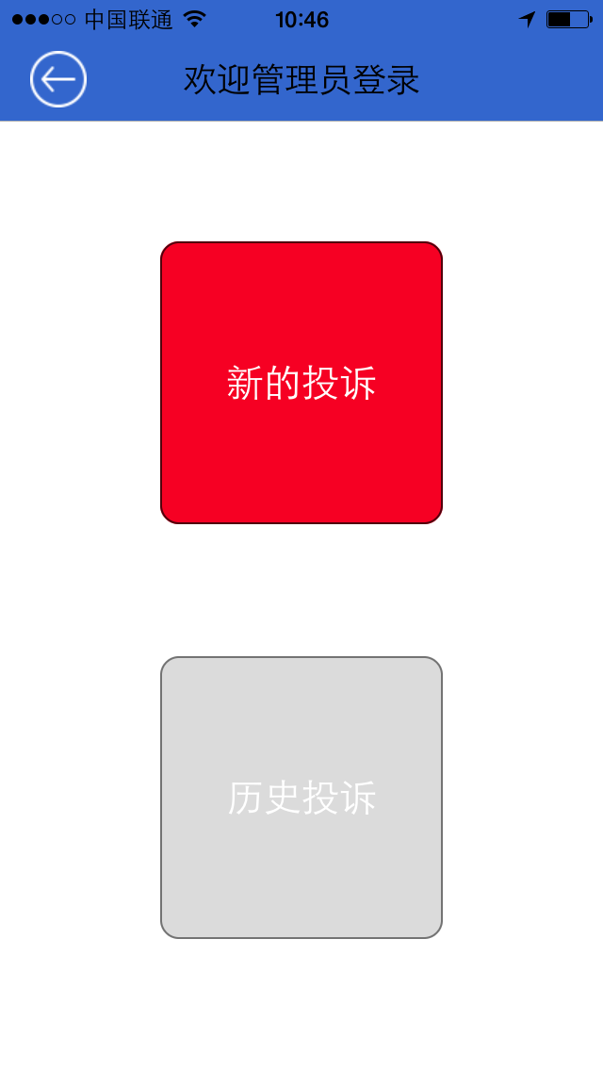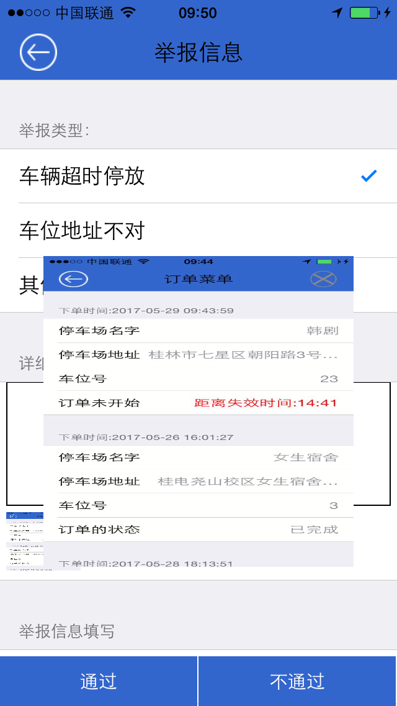
图 5-23 管理员首界面 图 5-24 管理员的新/旧菜单界面

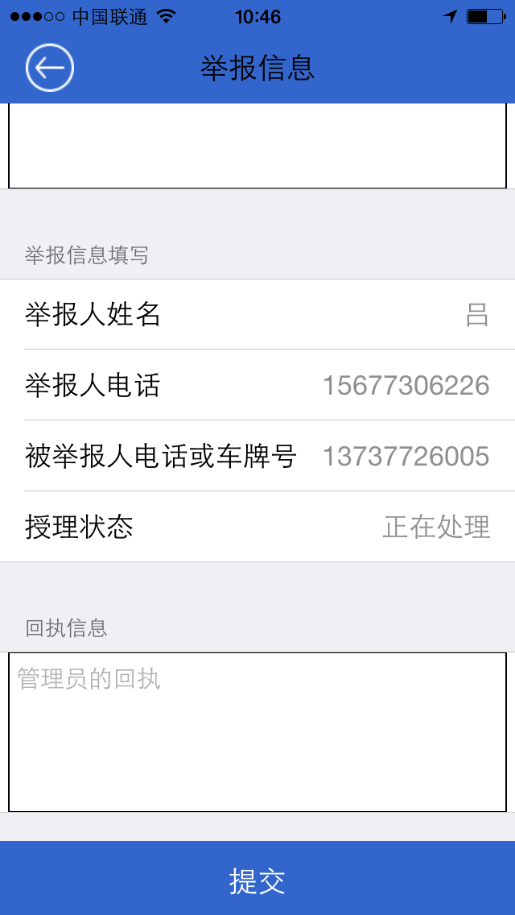
图 5-25 管理员的处理界面

6 测试
首先已在各个模块中进行了单独试验，在试验中发现的一些问题都已经记录下来，并已经修改。然后对所有的功能进行一次集成的试验，根据设计要求联合整体功能模块测试。整个软件的使用测试采用黑盒测试的方式，按顺序对功能进行连续测试。

6.1 测试大纲
本软件使用的iOS8.4.1系统的苹果手机上运行测试的，测试的方式是黑盒测试，不管逻辑只看数据结果的测试。在此过程中并没有什么很规范的流程，只是串联一下每个模块的流程测试。

6.1.1 投诉整个流程测试
本段详细写了部分测试纲程，如表6-1所示。
表 6-1 投诉模块测试表
序号 | 测试的功能点 | 测试功能点描述 | 功能点设计要求
1 | 管理员登录 | 输入管理员账号：11111111111  管理员密码：admin登录 | 管理员登陆界面与用户一致，根据登录的人不同显示不同的功能界面。
2 | 用户登录 | 输入手机号：15677306226  用户密码：12345678登录 | 登录成功后返回首界面，不成功要有提示
3 | 用户投诉 | 点击“我要投诉”，选择投诉类型，填写被投诉人信息，然后提交 | 用户漏填什么的要有提示
4 | 管理员投诉信接收 | 点击新旧投诉按钮进行查看 | 查看里面是否有投诉信件，并且投诉信件是否分类正确
5 | 管理员对投诉信的处理 | 审核用户的投诉信给予通过或不通过 | 通过不通过根据投诉信内容是否属实，被投诉人信息是否填写正确决定

6.1.2 从出租到订单完成整个系统测试
本段详细写了用户出租车位到用户完成订单的测试纲程，如表6-2所示。
表 6-2 车位发布到完成订单测试表
序号 | 测试功能点 | 测试功能点描述 | 功能点设计要求
1号用户 | 用户登录（1号用于出租车位，2、3号用于预定车位） | 输入手机号13737726005  密码：12345678 | 身份识别
2号用户 | 用户登录（1号用于出租车位，2、3号用于预定车位） | 输入手机号13737726015  密码：12345678 | 身份识别
3号用户 | 用户登录（1号用于出租车位，2、3号用于预定车位） | 输入手机号13737726025  密码：12345678 | 身份识别
1 | 发布车位 | 1号用户准确填写车位信息，点击发布按钮 | 车位地址最好是当前定位的地址
2 | 搜索附近车位 | 搜索栏没有地址搜索当前位置附近车位，有则搜索目的地址附近车位 | 自动分辨是当前位置还是别的位置的附近车位
3 | 预定车位 | 2号用户进入车位详情预定该车位 | 系统自动根据信息生成订单，并且开始倒计时
4 | 预定车位 | 3号用户搜索不到1号用户发布的车位 | 当车位已经被预定了就不会再被搜索到，以避免多用户预定一个车位的情况
5 | 不操作 | 2号用户不操作，看订单界面倒计时15min | 避免用户恶意占位
6 | 搜索附近车位 | 3号用户15分钟后搜索附近车位 | 查看15min后车位预定属性是否被解锁
序号 | 测试功能点 | 测试功能点描述 | 功能点设计要求
7 | 预定车位 | 3号用户预定1号用户出租的车位 | 车位已解锁
8 | 失效订单不能导航 | 2号用户再查看订单，订单显示已失效，查看订单详情已经不能使用导航功能 | 设置失效订单不能导航，以免发生用户抢占同一个车位的现象
9 | 订单导航 | 3号用户到订单中查看点击导航得到地图路线 | 避免发生用户找不到停车场的状况

6.2 测试结果分析
在进行了软件基本功能的总体测试后，软件中还存在一些问题需要修改完善的。首先就是对数据的检错功能不够强大；第二是在出租车位填写地址，地址过长超出了显示范围，影响用户对详细地址的了解；第三就是在管理员对用户提交上来的举报怎么核实的问题，这需要有一定的完善。在基础功能的逻辑上暂时没有发现严重的问题。
根据上面的结果分析，本次软件主要是实现车位的出租、预定，在这方面已经进行了一套连串的流程测试，测试结果表明软件在正确操作的情况下能正常实现该软件最初的设计需求。

7 结论
本次设计的智能停车管理系统是专门针对于随着车辆增多，车位供不应求，大多车位零散闲置的现象。本次设计的智能停车管理系统是一款具有搜索附近空闲车位、搜索指定地点附近车位、预定车位、导航、出租车位和投诉建议等基本功能的app。同时系统采用积分制管理，用户可以从出租车位、下订单和举报不合法行为等方式获得积分。这样的设计很好的解决零散车位闲置的问题，用户通过这款app可以导航到停车场、出租自己的闲置车位、对车位进行单独管理、得到大量的车位信息。除此之外用户还能得到一份可观的收入。因此本软件的开发具有很好的现实意义。
同时对出租的车位也有一些附功能，例如防止用户恶意占用车位，本软件不允许一个用户拥有一个以上的未完成订单；并且预定订单后车辆必须15min中内进入车位，否则订单会失效，需要重新下单；同时用户之间可以互相监督别人的非法操作行为进行举报。在基本需求的功能上，本软件很好的完成了最初的设计，并增加了一些交互良好的操作设置，比如不需要用户输入一些繁杂、重复性的信息、不需要用户重复性的登录、拥有响应动画和帮助操作的提示语。这些设置增加了系统的实用性。
本系统最大的优点就是能对车位进行单独的管理，因为这本来就是针对一些小区零散车位出租的系统。本系统在一些信息显示关于积分和余额的历史记录没有做，具体实现就是在数据库中增加两个表积分信息表和余额信息表，但因为系统功能已经基本完善，这两个历史纪录涉及到的接口很多，因为时间关系没有做。如果这个系统要继续完善的话，有些功能还是需要的，比如客户信息的手机号码校验；比如实名认证；比如室内导航；比如使用支付宝或微信充值等等功能。以上的功能多数是有第三方框架支持，但是这些框架都不是免费的，如果实现以上的功能的话，这个软件的应用性会提高很多，但因为能力不足和研究时间有限，没能实现这些功能。虽然软件中还存在一些不足，但是在这一次实践中我得到了不少的收获。

参考文献
[1] 关东升. iOS开发指南[M]. 北京：人民邮电出版社, 2015：80~90
[2] 德沃林本杰. Objective-C developer reference[M]. 北京：人民邮电出版社, 2012：79~97
[3] Kochan S G. Programming in Objective-C[M]. 北京：电子工业出版社, 2016：179~192
[4] 唐巧. iOS开发进阶[M]. 北京：电子工业出版社, 2015：20-30
[5] 蔡纪鹤, 赵德安, 孙鑫. 智能小区停车场管理系统的设计[J]. 电气应用, 2008：59~62.
[6] 潘凯华, 刘中华. PHP从入门到精通.第2版[M]. 北京：清华大学出版社, 2010：25~60
[7] 吉尔摩,. PHP与MySQL程序设计:第4版[M]. 北京：人民邮电出版社, 2011：60~70
[8] EricaSadun, RichWardwell. iOS核心开发手册[M]. 北京：机械工业出版社, 2015：75~100
[9] 邓胜利, 张敏. 基于用户体验的交互式信息服务模型构建[J].中国图书馆学报, 2009, 35(1):65~70
[10] 杨涛. 健康交通与健康城市[J]. 城市交通, 2013, 11(1):1~4.
[11] EricaSadun, RichWardwell. iOS核心开发手册[M]. 北京：机械工业出版社, 2015：198~233

